关于开展2021年四川省大学生“综合素质A级证书”秋季学期认证工作的通知

各学院团委：
根据团省委《关于开展2021年四川省大学生“综合素质A级证书”认证工作的通知》精神，结合我校实际，现将我校2021年四川省大学生“综合素质A级证书”秋季学期认证工作有关事宜通知如下。
一、认证对象
凡符合《四川省大学生“综合素质A级证书”认证办法》（附件1）规定的大学生，均可申报四川省大学生“综合素质A级证书”。
二、认证条件
具体内容详见《四川省大学生“综合素质A级证书”认证办法》。
三、认证时间
学生申请和校级审核、公示阶段：
2021年12月9日—12月27日
省级复核阶段：
2021年12月28日—2022年1月8日
四、认证流程
（一）学院审核
学院团委对预申报的同学学业成绩无挂科、无处分记录进行审核，学院统一到学校相关部门开具证明材料。
（二）学生申报
申报学生关注“天府新青年”、“四川学联”微信公众号，通过菜单栏选择进入“综合素质A级证书”系统，严格对照《四川省大学生“综合素质A级证书”评分标准表》（附件2）和《四川省大学生“综合素质A级证书”系统操作使用指南》（附件3）进行线上填报，完成线上提交。
（三）校级初评
学校以《四川省大学生“综合素质A级证书”认证办法》为标准，严格把关，认真审核，按照《四川省大学生“综合素质A级证书”系统操作使用指南》完成线上初评工作。
（四）省级复核
团省委、省学联进行线上复核，最终确定四川省大学生“综合素质A级证书”认证名单，通过“四川学联”、“天府新青年”微信平台公示后，线上生成电子证书。

如有疑问可以加入四川轻化工大学“四川省大学生综合素质A级证书”答疑QQ群：735777318。

附件: 1.四川省大学生“综合素质A级证书”认证办法
2.四川省大学生“综合素质A级证书”评分标准表
3.四川省大学生“综合素质A级证书”学生系统操作使用指南

共青团四川轻化工大学委员会 2021年12月9日

附件1

四川省大学生“综合素质A级证书”认证办法

一、综合素质A级证书
第一条 四川省大学生“综合素质A级证书”由共青团四川省委、四川省学生联合会共同设立。
第二条 四川省大学生“综合素质A级证书”认证制度旨在对大学生的综合素质进行有效评价，在青年学生中树立先进典型，建立正确的激励导向机制，引导广大青年学生向上向善、自立自强、奋发成才，同时向社会推荐优秀人才，为祖国建设和发展做出积极贡献。
二、认证对象
第三条 四川省大学生“综合素质A级证书”的认证范围为：四川省全日制高等院校在校学生（含专科生、本科生、研究生）。
第四条 四川省大学生“综合素质A级证书”认证对象无名额限制，凡符合本认证办法规定且满足认证条件的，均可申请认证“综合素质A级证书”，已获得认证的学生不得重复申请。
三、认证条件及方法
第五条 认证基准
学业成绩无挂科记录、无处分记录，需由学校相关行政部门开具证明材料。
第六条 认证项目
“综合素质A级证书”认证项目分为思想政治、社会实践、创新创业、专业学习、成长锻炼、文体活动、技能特长7个类别，共21个项目，达到相应条件后可获得对应分值（详见《四川省大学生“综合素质A级证书”评分标准表》）。同一项目的不同子项目不叠加计分，以最高得分计算。
（一）思想政治。1.参加“青马工程”“大学生骨干培训班”等思想政治类培养计划；2.思想品德方面有突出事迹，被授予道德模范、抗震救灾、见义勇为、拾金不昧、乐于助人、自强之星等奖励或表彰；3.“学习强国”学习情况；4.“青年大学习”学习情况；5.思想政治理论课学习情况。
（二）社会实践。6.参加社会实践；7.参加志愿服务。
（三）创新创业。8.参加全国普通高校学科竞赛排行榜内创新创业竞赛项目；9.自主创业；10.参与科技创新。
（四）专业学习。11.在校期间获得奖学金；12.发表学术论文；13. 攻读双学位；14.参加专业性学科竞赛。
（五）成长锻炼。15.参加学生组织并获得良好及以上等次评议；16.获得优秀学生干部或优秀团干部、优秀共产党员、优秀共青团员、优秀毕业生等相关表彰。
（六）文体活动。17.参加文艺类活动；18.参加体育竞赛类活动。
（七）技能特长。19.获得国家级职业资格（技能）证书；20.获得全国计算机等级考试证书；21.获得语言类等级考试（认证考试）证书。
第七条 认证方法
“综合素质A级证书”每学期认证一次，分别于每年6月、12月进行。授予符合本认证办法第五条之认证基准且在第六条所列认证项目7个类别中满足4个（含4个）以上类别取得计分，同时总分数达到22分（含22分）以上的专科生、总分数达到28分（含28分）以上的本科生或研究生。
四、组织机构
第八条 四川省大学生“综合素质A级证书”认证组织机构为共青团四川省委和四川省学生联合会。
第九条 共青团四川省委学校部、四川省学生联合会秘书处负责“综合素质A级证书”认证制度实施中的组织评审和协调工作，具有本认证办法的最终解释权。
第十条 各高校团委负责本校“综合素质A级证书”申请人的资格审查和初评工作。
五、认证程序
第十一条 四川省大学生“综合素质A级证书”认证的基本程序是：1.本人申请（系统内提交相关证明材料）；2.学校团、学组织审核确认（系统内初审）；3.团省委和省学联终审确定（系统内终审），线上生成电子证书。
第十二条 各高校团委评定出“综合素质A级证书”推荐人选后，在校内公示五个工作日。若收到投诉，应组织调查，经调查确认不符合资格或条件者，取消被认证资格，同时通报所在院系和组织。
第十三条 凡是弄虚作假或不符合认证资格和条件的人员，在材料审查、资格初审、最终审定等任何环节中一经发现，一律取消资格，所造成的后果由申请人自己承担。
六、附则
第十四条 本认证办法中涉及所有奖项及经历均须是大学期间所得。

附件2
四川省大学生“综合素质A级证书”评分标准表

类别 | 项目 |  | 标准 |  | 证明材料 | 分值
一、思想政治（20分） | A.参加“青马工程” “大学生骨干培训班”等思想政治类培养计划（6分） |  | 1.国家级 |  | 结业证书或主办单位开具证明 | 6
一、思想政治（20分） |  |  | 2.省级 |  | 结业证书或主办单位开具证明 | 5
一、思想政治（20分） |  |  | 3.市级 |  | 结业证书或主办单位开具证明 | 4
一、思想政治（20分） |  |  | 4.校级 |  | 结业证书或主办单位开具证明 | 2
一、思想政治（20分） | B.思想品德方面有突出事迹，被授予道德模范、抗震救灾、见义勇为、拾金不昧、乐于助人、自强之星等奖励或表彰（6分） |  | 5.获得国家级奖励或表彰 |  | 表彰文件或证书 | 6
一、思想政治（20分） |  |  | 6.获得省级奖励或表彰 |  | 表彰文件或证书 | 5
一、思想政治（20分） |  |  | 7.获得市级奖励或表彰 |  | 表彰文件或证书 | 4
一、思想政治（20分） | C.“学习强国”学习情况（3分） |  | 8.“学习强国”积分达到20000分 |  | 系统截图（姓名+分数） | 3
一、思想政治（20分） |  |  | 9.“学习强国”积分达到10000分 |  | 系统截图（姓名+分数） | 2.5
一、思想政治（20分） |  |  | 10.“学习强国”积分达到5000分 |  | 系统截图（姓名+分数） | 2
一、思想政治（20分） | D.“青年大学习”学习情况（2分） |  | 11.参评当学期每1期“青年大学习”均完成 |  | 学校团委开具的证明 | 2
一、思想政治（20分） | E.思想政治理论课学习情况（3分） |  | 12.平均课程成绩达到95分 |  | 教务部门打印盖章的成绩单 | 3
一、思想政治（20分） |  |  | 13.平均课程成绩达到90分 |  | 教务部门打印盖章的成绩单 | 2.5
一、思想政治（20分） |  |  | 14.平均课程成绩达到85分 |  | 教务部门打印盖章的成绩单 | 2
二、社会实践(10分) | F.参加社会实践（5分） |  | 15.获得国家级表彰 |  | 表彰文件或证书 | 5
二、社会实践(10分) |  |  | 16.获得省级表彰 |  | 表彰文件或证书 | 4.5
二、社会实践(10分) |  |  | 17.获得市级表彰 |  | 表彰文件或证书 | 3
二、社会实践(10分) |  |  | 18.获得校级表彰 |  | 表彰文件或证书 | 1.5
二、社会实践(10分) |  |  | 19.入选“三下乡”社会实践国家级重点团队 |  | 主办单位通知文件或报备系统后台团队截图+学校团委开具的团队成员证明 | 4
二、社会实践(10分) |  |  | 20.入选“三下乡”社会实践省级重点团队 |  | 主办单位通知文件或报备系统后台团队截图+学校团委开具的团队成员证明 | 3.5
二、社会实践(10分) |  |  | 21.参加“逐梦计划”社会实践 |  | 系统截图（姓名+申请记录）+实习单位盖章鉴定表 | 2
二、社会实践(10分) | G.参加志愿服务（5分） | G1.参加志愿服务评选获得表彰 | 22.获得国家级表彰 |  | 表彰文件或证书 | 5
二、社会实践(10分) | G.参加志愿服务（5分） | G1.参加志愿服务评选获得表彰 | 23.获得省级表彰 |  | 表彰文件或证书 | 4.5
二、社会实践(10分) | G.参加志愿服务（5分） | G1.参加志愿服务评选获得表彰 | 24.获得市级表彰 |  | 表彰文件或证书 | 3
二、社会实践(10分) | G.参加志愿服务（5分） | G1.参加志愿服务评选获得表彰 | 25.获得校级表彰 |  | 表彰文件或证书 | 1.5
二、社会实践(10分) | G.参加志愿服务（5分） | G2.参加重要项目的志愿服务工作 | 26.国家级证书或证明 |  | 证书或主办单位开具的证明 | 3
二、社会实践(10分) | G.参加志愿服务（5分） | G2.参加重要项目的志愿服务工作 | 27.省级证书或证明 |  | 证书或主办单位开具的证明 | 2
二、社会实践(10分) | G.参加志愿服务（5分） | G2.参加重要项目的志愿服务工作 | 28.市级证书或证明 |  | 证书或主办单位开具的证明 | 1
二、社会实践(10分) | G.参加志愿服务（5分） | G3.“志愿四川”平台服务时长 | 29.超过80小时 |  | 系统截图（姓名+时长） | 3
二、社会实践(10分) | G.参加志愿服务（5分） | G3.“志愿四川”平台服务时长 | 30.40小时到80小时 |  | 系统截图（姓名+时长） | 2
三、创新创业（20分） | H.参加全国普通高校学科竞赛排行榜内创新创业竞赛项目（7分） | H1.获得国家级奖励 | 31.获得一等奖及以上 |  | 表彰文件或证书 | 7
三、创新创业（20分） | H.参加全国普通高校学科竞赛排行榜内创新创业竞赛项目（7分） | H1.获得国家级奖励 | 32.获得二等奖 |  | 表彰文件或证书 | 6
三、创新创业（20分） | H.参加全国普通高校学科竞赛排行榜内创新创业竞赛项目（7分） | H1.获得国家级奖励 | 33.获得三等奖 |  | 表彰文件或证书 | 5.5
三、创新创业（20分） | H.参加全国普通高校学科竞赛排行榜内创新创业竞赛项目（7分） | H2.获得省级奖励 | 34.获得一等奖及以上 |  | 表彰文件或证书 | 5
三、创新创业（20分） | H.参加全国普通高校学科竞赛排行榜内创新创业竞赛项目（7分） | H2.获得省级奖励 | 35.获得二等奖 |  | 表彰文件或证书 | 4.5
三、创新创业（20分） | H.参加全国普通高校学科竞赛排行榜内创新创业竞赛项目（7分） | H2.获得省级奖励 | 36.获得三等奖 |  | 表彰文件或证书 | 4
三、创新创业（20分） | H.参加全国普通高校学科竞赛排行榜内创新创业竞赛项目（7分） | H3.获得校级奖励 | 37.获得一等奖及以上 |  | 表彰文件或证书 | 3
三、创新创业（20分） | I.自主创业（3分） |  | 38.个人或合伙自主创业 |  | 营业执照或学校相关部门开具合伙人证明 | 3
三、创新创业（20分） | J.参与科技创新（10分） | J1.获得国家级科技奖 | 39.第1署名人 |  | 表彰文件或证书 | 10
三、创新创业（20分） | J.参与科技创新（10分） | J1.获得国家级科技奖 | 40.第2署名人 |  | 表彰文件或证书 | 9
三、创新创业（20分） | J.参与科技创新（10分） | J1.获得国家级科技奖 | 41.第3署名人及以下 |  | 表彰文件或证书 | 8
三、创新创业（20分） | J.参与科技创新（10分） | J2.获得省级科技奖 | 42.第1署名人 |  | 表彰文件或证书 | 8
三、创新创业（20分） | J.参与科技创新（10分） | J2.获得省级科技奖 | 43.第2署名人 |  | 表彰文件或证书 | 7
三、创新创业（20分） | J.参与科技创新（10分） | J2.获得省级科技奖 | 44.第3署名人及以下 |  | 表彰文件或证书 | 5
三、创新创业（20分） | J.参与科技创新（10分） | J3.项目立项 | 45.科研项目立项国家级 |  | 立项文件或结项证明 | 5
三、创新创业（20分） | J.参与科技创新（10分） | J3.项目立项 | 46.科研项目立项省级 |  | 立项文件或结项证明 | 4
三、创新创业（20分） | J.参与科技创新（10分） | J3.项目立项 | 47.科研项目立项市校级 |  | 立项文件或结项证明 | 2
三、创新创业（20分） | J.参与科技创新（10分） | J4.发表专利 | 48.发明型 |  | 专利证书 | 4
三、创新创业（20分） | J.参与科技创新（10分） | J4.发表专利 | 49.实用创新型 |  | 专利证书 | 3
三、创新创业（20分） | J.参与科技创新（10分） | J4.发表专利 | 50.外观设计型 |  | 专利证书 | 2
三、创新创业（20分） | J.参与科技创新（10分） | J5.科技成果转化 | 51.成果转让或孵化 |  | 转让或孵化协议等相关证明材料 | 3
四、专业学习（20分） | K.在校期间获得奖学金（4分） |  | 52.获得国家级奖学金 |  | 表彰文件或证书 | 4
四、专业学习（20分） |  |  | 53.获得省级奖学金 |  | 表彰文件或证书 | 3
四、专业学习（20分） |  |  | 54.获得校级奖学金 |  | 表彰文件或证书 | 1.5
四、专业学习（20分） | L.发表学术论文  （7分） | L1.SCI、SSCI收录论文 |  | 55.第1作者 | 录稿通知或出版样刊截图 | 7
四、专业学习（20分） | L.发表学术论文  （7分） |  |  | 56.第2作者 | 录稿通知或出版样刊截图 | 6
四、专业学习（20分） | L.发表学术论文  （7分） |  |  | 57.第3作者 | 录稿通知或出版样刊截图 | 4
四、专业学习（20分） | L.发表学术论文  （7分） | L2.CSSCI、EI期刊、AHCI收录论文 |  | 58.第1作者 | 录稿通知或出版样刊截图 | 6.5
四、专业学习（20分） | L.发表学术论文  （7分） |  |  | 59.第2作者 | 录稿通知或出版样刊截图 | 5.5
四、专业学习（20分） | L.发表学术论文  （7分） |  |  | 60.第3作者 | 录稿通知或出版样刊截图 | 3
四、专业学习（20分） | L.发表学术论文  （7分） | L3.CSCD、北大核心、CSSCI扩展版收录论文 |  | 61.第1作者 | 录稿通知或出版样刊截图 | 6
四、专业学习（20分） | L.发表学术论文  （7分） |  |  | 62.第2作者 | 录稿通知或出版样刊截图 | 5
四、专业学习（20分） | L.发表学术论文  （7分） |  |  | 63.第3作者 | 录稿通知或出版样刊截图 | 2
四、专业学习（20分） | L.发表学术论文  （7分） | L4.CPCI（ISTP）、EI会议收录论文 |  | 64.第1作者 | 录稿通知或出版样刊截图 | 3
四、专业学习（20分） | L.发表学术论文  （7分） |  |  | 65.第2作者 | 录稿通知或出版样刊截图 | 2.5
四、专业学习（20分） | L.发表学术论文  （7分） | L5.普通期刊、省级及以上官方报纸 |  | 66.第1作者 | 录稿通知或出版样刊截图、报纸版面截图 | 2
四、专业学习（20分） | M.攻读双学位（4分） |  | 67.在校期间获得第二专业毕业或学位证书 |  | 教务部门打印盖章的成绩单或相关单位开具证明 | 4
四、专业学习（20分） | N.参加专业性学科竞赛（5分） | N1.国家级 | 68.获得一等奖及以上 |  | 表彰文件或证书 | 5
四、专业学习（20分） | N.参加专业性学科竞赛（5分） | N1.国家级 | 69.获得二等奖 |  | 表彰文件或证书 | 4.5
四、专业学习（20分） | N.参加专业性学科竞赛（5分） | N1.国家级 | 70.获得三等奖 |  | 表彰文件或证书 | 4
四、专业学习（20分） | N.参加专业性学科竞赛（5分） | N2.省级 | 71.获得一等奖及以上 |  | 表彰文件或证书 | 4
四、专业学习（20分） | N.参加专业性学科竞赛（5分） | N2.省级 | 72.获得二等奖 |  | 表彰文件或证书 | 3.5
四、专业学习（20分） | N.参加专业性学科竞赛（5分） | N2.省级 | 73.获得三等奖 |  | 表彰文件或证书 | 3
四、专业学习（20分） | N.参加专业性学科竞赛（5分） | N3.市校级 | 74.获得一等奖及以上 |  | 表彰文件或证书 | 2
五、成长锻炼（10分） | O.参加学生组织并获得良好及以上等次评议（5分） |  | 75.省市级学联主席及以上 |  | 所在单位开具证明 | 5
五、成长锻炼（10分） |  |  | 76.省市级学联部门工作人员 |  | 所在单位开具证明 | 4
五、成长锻炼（10分） |  |  | 77.校团委学生兼职副书记、校级学生会（研究生会）主席团成员 |  | 所在单位开具证明 | 4
五、成长锻炼（10分） |  |  | 78.院系学生会（研究生会）主席团成员、校团委工作部门学生负责人、校级学生会（研究生会）工作部门负责人 |  | 所在单位开具证明 | 3.5
五、成长锻炼（10分） |  |  | 79.团支书、班长、社团负责人、院团委工作部门学生负责人、院系学生会（研究生会）工作部门负责人 |  | 所在单位开具证明 | 3
五、成长锻炼（10分） |  |  | 80.校院团委工作部门成员、校院学生会（研究生会）工作部门成员 |  | 所在单位开具证明 | 2
五、成长锻炼（10分） | P.获得优秀学生干部或优秀团干部、优秀共产党员、优秀共青团员、优秀毕业生等相关表彰（5分） |  | 81.获得国家级表彰 |  | 表彰文件或证书 | 5
五、成长锻炼（10分） |  |  | 82.获得省级表彰 |  | 表彰文件或证书 | 4.5
五、成长锻炼（10分） |  |  | 83.获得市级表彰 |  | 表彰文件或证书 | 3.5
五、成长锻炼（10分） |  |  | 84.获得校级表彰 |  | 表彰文件或证书 | 3
六、文体活动（10分） | Q.参加文艺类活动（5分） |  | 85.获得国际、国家级奖励 |  | 表彰文件或证书 | 5
六、文体活动（10分） |  |  | 86.获得省级奖励 |  | 表彰文件或证书 | 4
六、文体活动（10分） |  |  | 87.获得市级奖励 |  | 表彰文件或证书 | 3
六、文体活动（10分） |  |  | 88.获得校级一等及以上奖励 |  | 表彰文件或证书 | 2
六、文体活动（10分） | R.参加体育竞赛类活动（5分） |  | 89.获得国际、国家级奖励 |  | 表彰文件或证书 | 5
六、文体活动（10分） |  |  | 90.获得省级奖励 |  | 表彰文件或证书 | 4
六、文体活动（10分） |  |  | 91.获得市级奖励 |  | 表彰文件或证书 | 3
六、文体活动（10分） |  |  | 92.获得校级一等及以上奖励 |  | 表彰文件或证书 | 2
七、技能特长(10分) | S.获得国家级职业资格（技能）证书（4分） | S1.国家级职业资格证书 | 93.中高级 |  | 通过证明或证书 | 4
七、技能特长(10分) | S.获得国家级职业资格（技能）证书（4分） | S1.国家级职业资格证书 | 94.初级 |  | 通过证明或证书 | 3
七、技能特长(10分) | S.获得国家级职业资格（技能）证书（4分） | S2.国家级职业技能等级证书 | 95.中高级 |  | 通过证明或证书 | 4
七、技能特长(10分) | S.获得国家级职业资格（技能）证书（4分） | S2.国家级职业技能等级证书 | 96.初级 |  | 通过证明或证书 | 3
七、技能特长(10分) | S.获得国家级职业资格（技能）证书（4分） | S3.全国计算机技术与软件专业技术资格（水平）证书 | 97.中高级 |  | 通过证明或证书 | 4
七、技能特长(10分) | S.获得国家级职业资格（技能）证书（4分） | S3.全国计算机技术与软件专业技术资格（水平）证书 | 98.初级 |  | 通过证明或证书 | 3
七、技能特长(10分) | T.获得全国计算机等级考试证书（2分） |  | 99.三级 |  | 通过证明或证书 | 2
七、技能特长(10分) |  |  | 100.二级 |  | 通过证明或证书 | 1.5
七、技能特长(10分) | U.获得语言类等级考试（认证考试）证书（4分） | U1.普通话 | 101.一甲 |  | 通过证明或证书 | 4
七、技能特长(10分) | U.获得语言类等级考试（认证考试）证书（4分） | U1.普通话 | 102.一乙 |  | 通过证明或证书 | 2.5
七、技能特长(10分) | U.获得语言类等级考试（认证考试）证书（4分） | U1.普通话 | 103.二甲 |  | 通过证明或证书 | 1.5
七、技能特长(10分) | U.获得语言类等级考试（认证考试）证书（4分） | U2.全国大学专业外语八级统考 | 104.合格 |  | 通过证明或证书 | 4
七、技能特长(10分) | U.获得语言类等级考试（认证考试）证书（4分） | U3.全国大学专业外语四级统考 | 105.合格 |  | 通过证明或证书 | 2.5
七、技能特长(10分) | U.获得语言类等级考试（认证考试）证书（4分） | U4.全国大学英语六级统考（非英语专业) | 106.合格 |  | 通过证明或证书 | 2.5
七、技能特长(10分) | U.获得语言类等级考试（认证考试）证书（4分） | U5.全国大学英语四级统考（非英语专业)/全国大学英语三级统考（只针对非英语专业专科) | 107.合格 |  | 通过证明或证书 | 1.5
七、技能特长(10分) | U.获得语言类等级考试（认证考试）证书（4分） | U6.托福、雅思统考 | 108.合格 |  | 通过证明或证书 | 2.5
七、技能特长(10分) | U.获得语言类等级考试（认证考试）证书（4分） | U7.小语种考试 | 109.合格 |  | 通过证明或证书 | 2.5
注:
1.认证基准条件为学业成绩无挂科记录、无处分记录，需由学校相关行政部门开具证明材料；
2.所得奖项及经历须是大学期间获得；
3.细则中所涉及同一项目的不同子项目不叠加计分，以最高得分计算，如A和B可叠加计分，A1和A2不叠加计分，以A1、A2的最高分值计算；
4.参加综合素质A级证书认定的所在学期，每1期“青年大学习”（从本学期第1期至认定工作正式启动前）均完成学习，即可取得计分；
5.思想政治理论课分为：专科生《毛泽东思想和中国特色社会主义理论体系概论》《思想道德修养与法律基础》；本科生《马克思主义基本原理概论》《毛泽东思想和中国特色社会主义理论体系概论》《中国近现代史纲要》《思想道德修养与法律基础》；硕士研究生《中国特色社会主义理论与实践研究》必修以及《自然辩证法概论》《马克思主义与社会科学方法论》两门选修；博士研究生《中国马克思主义与当代》。专升本学生提供专科阶段思政课成绩证明；研究生需提供研究生阶段的思政课成绩证明。
6.本科生及研究生在7个类别中满足4个类别取得计分且总分数达到28分（含28分）以上则可申请参评“综合素质A级证书”，专科生在7个类别中满足4个类别取得计分且总分数达到22分（含22分）以上则可申请参评“综合素质A级证书”；
7.本评分最终解释权属团省委学校部、省学联秘书处。

附件3

四川省大学生“综合素质A级证书”系统
学生操作使用指南
（一）关注“天府新青年”、“四川学联”微信公众号，通过菜单栏选择进入“综合素质A级证书”系统，认真填写相关注册信息并选择提交。
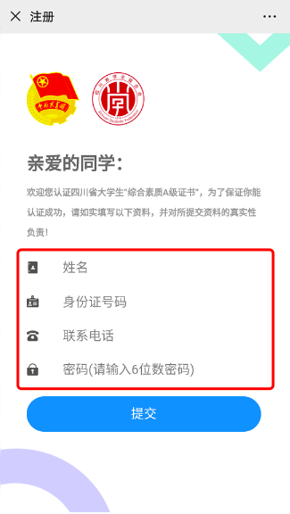

（二）进入信息申报页面后，仔细填报学校、院系专业、教育层次等信息；上传身份证照片（正面）、学生证照片、认证基准条件证明（由校级相关部门开具）；在选择认证项目中，根据下拉菜单逐级选择条件符合的认证项目，并上传相应的照片。当选择认证项目在思想政治、社会实践、创新创业、专业学习、成长锻炼、文体活动、技能特长7个类别中满足4个类别取得计分，同时满足专科生总分数达到22分（含22分）以上、本科生和研究生总分数达到28分（含28分）以上的条件后，点击下方“提交认证”按钮即可完成申报，将出现“审核中”的页面。
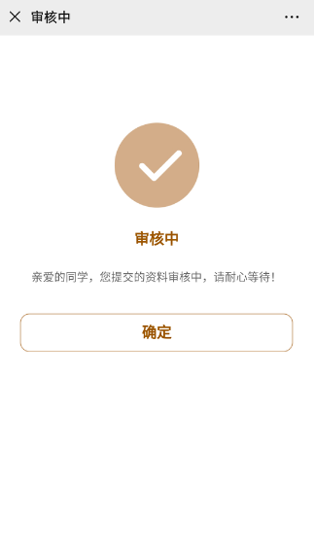
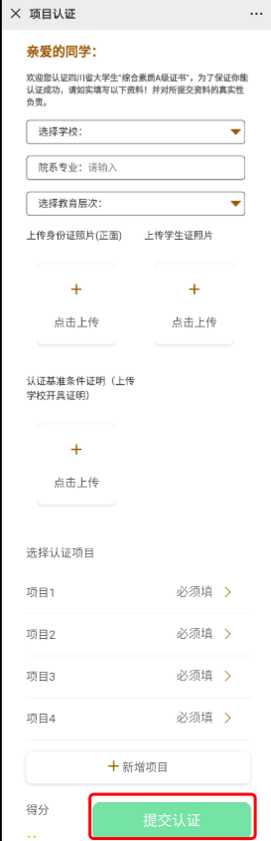

（三）如申报信息准确无误，由校级和省级审核通过后，将出现“通过”的页面。经“天府新青年”微信公众号公示后，学生可点击“下载电子证书”按钮，自行下载、打印四川省大学生“综合素质A级证书”。扫描证书下方二维码即可查验真伪。
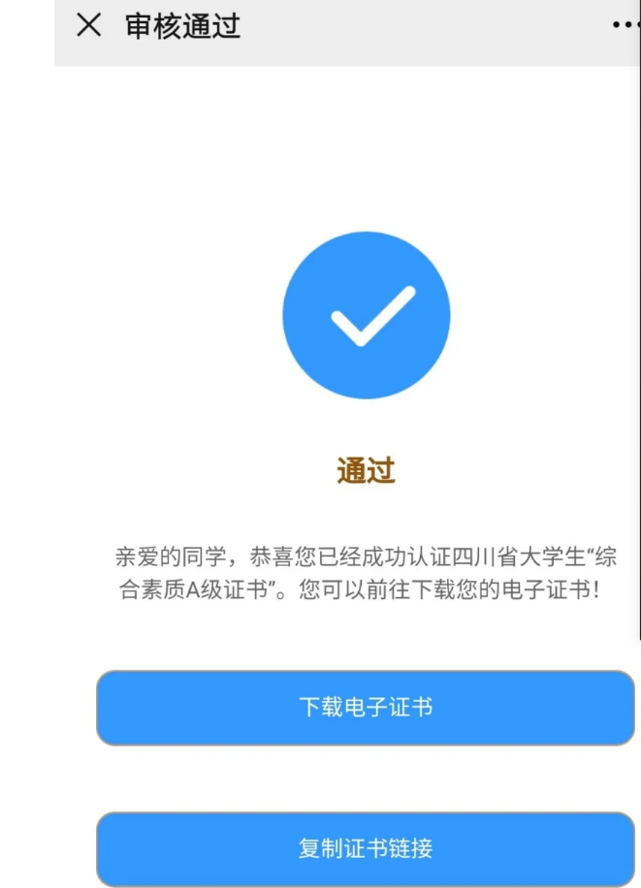

（四）如学生申报的信息被判定为有误或不完整，将出现“待修改”的页面，学生可点击“去修改”按钮，修改已申报的信息，检查无误后，点击下方“提交认证”按钮，即可再次提交申报信息。

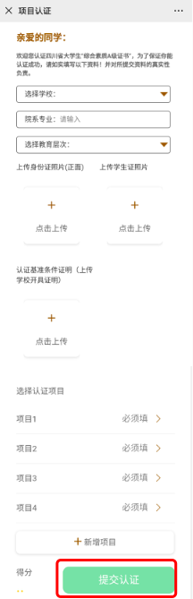
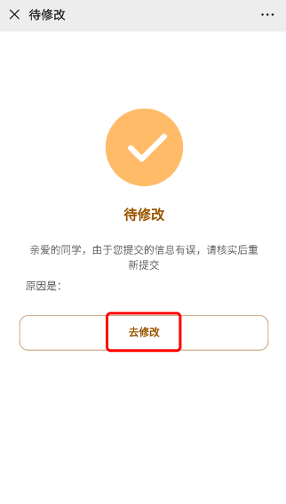

（五）如学生申报的信息不符标准或因其他原因被判定为“审核不通过”，将出现“未通过”的页面，将无法再次提交信息。

